KHUNG HOẠT ĐỘNG CHỦ ĐỀ BẢN THÂN - TUẦN 1

Lớp | Thứ 2 | Thứ 3 | Thứ 4 | Thứ 5 | Thứ 6 | Ghi chú
4B1 | Ngày 29/09/2025 | Ngày 30/09/2025 | Ngày 1/10/2025 | Ngày 2/10/2025 | Ngày 3/10/2025
4B1 | PTTM  Ca hát: “ Em lên bốn” | PTNT  Tôi là ai? | PTNN  Vẽ: Khuôn mặt vui- buồn | KPKH  (STEAM –5E)  Khám phá bàn tay của bé | PTTM  Thơ: Lên Bốn
4B2 | Ngày 29 /9/2025 | Ngày 30 /9/2025 | Ngày 1 /10/2025 | Ngày 2 /10/2025 | Ngày 3 /10/2025
4B2 | Phát triển ngôn ngữ  Truyện: mỗi người 1 việc | Phát triển nhận thức  Steam 5E: Khám phá đôi bàn tay | Phát triển thẩm mỹ  Vẽ: Khuôn mặt vui- buồn | Phát triển thể chất  Đi trên vạch kẻ thẳng trên sàn | Phát triển thẩm mỹ  Dạy KNCH: Cái mũi
4B3 | Ngày 29/9/2025 | Ngày 30/9/2025 | Ngày 1/10/2025 | Ngày 2/10/2025 | Ngày 3/10/2025
4B3 | PTNN  Thơ: Tâm sự của cái mũi | PTTCXH  Đôi tay của bé | PTTC  Ném xa bằng 1 tay | PTTM  Vẽ khuôn mặt vui buồn | PTNT  Xác định phía trước , phía sau của bản thân
4B4 | Ngày 29/9  PHÁT TRIỂN NHẬN THỨC  Đôi bàn tay (Stem) | Ngày 30/9  PHÁT TRIỂN THỂ CHẤT  Đi kiễng gót | Ngày 1/10  PHÁT TRIỂN NGÔN NGỮ  Truyện: Tay phải, tay trái | Ngày 2/10  PHÁT TRIỂN THẨM MỸ  Vẽ khuôn mặt ngộ nghĩnh | Ngày 3/10  PHÁT TRIỂN NHẬN THỨC  So sánh chiều dài 3 đối tượng
4B5 | Ngày 29/9/2025  PTNT  Khám phá một số bộ phận trên cơ thể | Ngày 30/9/2025  PTTC  Bật liên tục về phía trước. | Ngày 1/10/2025  PTNN  Dạy thơ “Rửa tay” | Ngày 2/10/2025  PTNT  Steam đôi bàn tay kỳ diệu | Ngày 3/10/2025  PTTM  In hình bàn tay

TM.NHÀ TRƯỜNG  PHÓ HIỆU TRƯỞNG  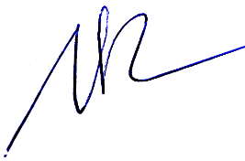  Lê Thị Thanh Chị | XÁC NHẬN CỦA TTCM  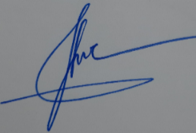  Đỗ Thị Thơm

